**Прізвище:** Дорош

**Ім'я:** Володимир

**По-батькові:** Юрійович

**Група:** КН-405

**Варіант:** 5

**Github:** <https://github.com/sQverful/nulp_tpr_labs/tree/main/Lab_4>

**Кафедра:** САПР

**Дисципліна:** Теорія прийняття рішень

**Перевірив:** Кривий Р.З.

**ЗВІТ**

до лабораторної роботи №4 на тему "Метод експертної оцінки**”**

**Мета роботи:** Отримати практичні навички експертного оцінювання систем, різними методами і обробити результати оцінювання.

**Короткі теоретичні відомості:**

Методи експертних оцінок – це спосіб прогнозування та оцінки майбутніх результатів дій на основі прогнозів фахівців.

При застосуванні методу експертних оцінок проводиться опитування спеціальної групи експертів (5–7 осіб) з метою визначення певних змінних величин, необхідних для оцінки досліджуваного питання. До складу експертів слід включати людей з різними типами мислення – образне і словесно-логічне, що сприяє успішному розв'язанню проблеми.

Залучені експерти можуть висловити свою думку щодо найкращих способів мобілізації резервів, залучення інвестицій, строків досягнення поставлених завдань, критеріїв відбору оптимальних варіантів рішення тощо.

Необхідною умовою ефективного застосування методів експертної оцінки є достатня обізнаність експерта з досліджуваної проблеми, високий рівень ерудиції, здатність його давати чіткі вичерпні відповіді, до того ж експромтом. Крім того, експерт не повинен бути зацікавленим в тому чи іншому варіанті вирішення поставленої перед ним проблеми. Експерти підбираються за ознакою їх формального професійного статусу – посади, наукового ступеня, стажу роботи та ін. Такий підбір сприяє тому, що в число експертів потрапляють високопрофесійні, з великим практичним досвідом у даній галузі спеціалісти.

**Індивідуальне завдання:**

1. Формування груп експертів, вибір об'єктів оцінювання. Необхідно сформувати невеликі групи по 3-4 людини, вибрати мету порівняння і об'єкти(системи) для порівняння. Об'єкти повинні бути однорідними.

Мету і об'єкти порівняння – студент вибирає сам.

Приклади мети і об'єктів порівняння:

* мета - купівля автомобіля, об'єкти - «Opel», «BMW», «VW», ...;
* мета - вибір курорту, об'єкти - Туреччина, Італія, Єгипет, ...; ● мета – купівля мобільного, об'єкти - iPhone, Samsung, Xiaomi, ....

2. Ранжування систем.Кожен з членів групи (експерт) повинен проранжувати вибрані системи по перевазі. Потім складається узагальнена ранжування методом суми місць. Для кожного об'єкта ранги, присвоєні експертами, сумуються. Узагальнені ранги присвоюються відповідно до збільшення (спадання) сум рангів. Результати оформляються у вигляді таблиці.

|  |  |  |  |  |  |  |  |
| --- | --- | --- | --- | --- | --- | --- | --- |
| Weight | Sales Force | amoCRM | Bitrix | Creatio | Zoho | Max | Weight |
| Price | 0.2 | 7 | 5 | 6 | 5 | 12 |  |
| Design | 0.15 | 11 | 6 | 13 | 7 | 10 |  |
| Comfort | 0.2 | 8 | 5 | 11 | 5 | 7 |  |
| Popularity | 0.3 | 13 | 8 | 13 | 10 | 7 |  |
| Resistance | 0.15 | 6 | 5 | 9 | 7 | 10 |  |
| Sum | 1 |  |  |  |  |  |  |

Таблиця 1. Вхідні дані.

**Виконання індивідуального завдання:**

Для виконання лабораторної роботи я обрав порівняння популярних CRM-систем за такими параметрами:

1. Price
2. Design
3. Functionality
4. Performance
5. Documentation

Ваги параметрів обрані випадково.

Код програми:

import java.util.Arrays;  
import java.util.regex.Matcher;  
import java.util.regex.Pattern;  
  
public class ExpertEvaluation {  
 public static void main(String[] args) {  
  
 String input = Util.*readFile*("part4.txt");  
 System.*out*.println("Input: \n" + input);  
 System.*out*.println("==================Run==================");  
 System.*out*.println(*expertEvaluation*(input));  
  
 }  
  
 private static String expertEvaluation(String input) {  
 StringBuilder sbResult = new StringBuilder();  
  
 Pattern pattern = Pattern.*compile*(".+");  
 Matcher matcher = pattern.matcher(input);  
 int arrSize = 0;  
  
 while (matcher.find()) {  
 arrSize++;  
 }  
  
 matcher.reset();  
  
 String[][] strArr = new String[arrSize][7];  
 for (int i = 0; i < strArr.length; i++) {  
 matcher.find();  
 strArr[i] = matcher.group().split(", ");  
 }  
  
 double sum = 0.;  
 double[] sums = new double[5];  
 double[][] dublicate = new double[arrSize][5];  
 double max = 0;  
  
 for (int i = 0; i < strArr.length; i++) {  
 sbResult.append(strArr[i][0] + " ");  
 for (int j = 2; j < strArr[i].length; j++) {  
 double calculate = Double.*parseDouble*(strArr[i][1]) * Double.*parseDouble*(strArr[i][j]);  
 strArr[i][j] = String.*valueOf*(Math.*round*(calculate * 100.) / 100.);  
 dublicate[i][j - 2] = Double.*valueOf*(strArr[i][j]);  
 sbResult.append(strArr[i][j] + " ");  
 }  
 Arrays.*sort*(dublicate[i]);  
 sbResult.append("Max: " + dublicate[i][4]);  
 sbResult.append(System.*lineSeparator*());  
 }  
  
 StringBuilder sbSums = new StringBuilder();  
 sbSums.append("Sums ");  
  
 for (int i = 0; i < sums.length; i++) {  
 for (int j = 0; j < sums.length; j++) {  
 sum = sum + Math.*round*(Double.*valueOf*(strArr[j][i + 2]) * 100.);  
 }  
 sums[i] = sum / 100.;  
 sbSums.append(sums[i] + " ");  
 sum = 0;  
 }  
 Arrays.*sort*(sums);  
 sbSums.append("Max: " + sums[sums.length - 1]);  
  
  
 return sbResult.append(sbSums).toString();  
 }  
}

Результат виконання

|  |  |  |  |  |  |  |  |
| --- | --- | --- | --- | --- | --- | --- | --- |
| Parameter | Weight | Sales Force | amoCRM | Bitrix | Creatio | Zoho | Max |
| Price | 0.2 | 1.4 | 1 | 1.2 | 1 | 2.4 | 2.4 |
| Design | 0.15 | 1.65 | 0..9 | 1.95 | 1.05 | 1.5 | 1.95 |
| Functionality | 0.2 | 1.6 | 1 | 2.2 | 1 | 1.4 | 2.2 |
| Performance | 0.3 | 3.9 | 2.4 | 3.9 | 3 | 2.1 | 3.9 |
| Documentation | 0.15 | 0.9 | 0.75 | 1.35 | 1.05 | 1.5 | 1.5 |
| Sum | 1 | 9.45 | 6.05 | 10.6 | 7.1 | 8.9 | 10.6 |

Таблиця 2. Вихідні дані.

**Результат виконання програми:**

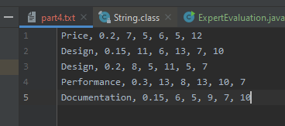

Рис.2. Файл із вхідними даними part4.txt.

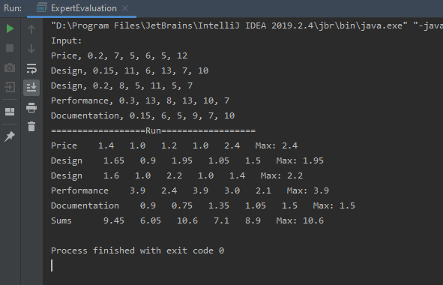

Рис.3. Результат виконання програми.

**Висновок:** Під час виконання даної лабораторної роботи, я ознайомився із методом експертної оцінки, провів ранжування вхідних та отримав вихідні дані з урахуванням заданих коефіцієнтів. Програмна реалізація виконана мовою Java 11.